Adicionar uma transição a um slide
- No painel que contém as guias Estrutura de Tópicos e Slides, clique na guia Slides.
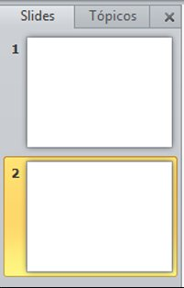
- Selecione a miniatura do slide ao qual que você deseja aplicar uma transição.
- Na guia Transições, no grupo Transição para Este Slide, clique no efeito de transição de slides desejado para o slide.
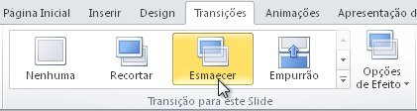
Selecione uma transição no grupo Transição para este Slide. No exemplo, foi selecionada uma transiçãoEsmaecer.
Para ver mais efeitos de transição, clique no botão Mais .
OBSERVAÇÃO Para aplicar a mesma transição a todos os slides da sua apresentação: siga as etapas 2 a 4 acima e, na guia Transições, no grupo Intervalo, clique em Aplicar a Tudo.
Início da página

Definir o intervalo para uma transição
Para definir a duração da transição entre o slide anterior e o slide atual, faça o seguinte:
- Na guia Transições, no grupo Intervalo, na caixa Duração, digite ou selecione a velocidade desejada.
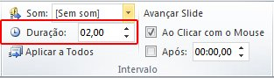
Para especificar o intervalo antes do avanço do slide atual para o próximo, use um destes procedimentos:
- Para avançar o slide clicando com o mouse, na guia Transições, no grupo Intervalo, marque a caixa de seleçãoAo Clicar com o Mouse.
- Para avançar o slide após um tempo especificado, na guia Transições, no grupo Intervalo, na caixa Após, digite o número de segundos desejado.
Início da página

Adicionar som a transições de slides
- No painel que contém as guias Estrutura de Tópicos e Slides, clique na guia Slides.
- Selecione a miniatura do slide ao qual você deseja adicionar um som.
- Na guia Transições, no grupo Intervalo, clique na seta ao lado de Som e siga um destes procedimentos:
  - Para adicionar um som a partir da lista, selecione o som desejado.
  - Para adicionar um som não encontrado na lista, selecione Outro Som, localize o arquivo de som que você deseja adicionar e, em seguida, clique em OK.
